Тренировочные материалы по химии 8 класс

для самостоятельной подготовки к проверочным работам

Предмет: химия
Учебник: Рудзитис Г.Е.
Оценочные задания составлены в соответствии с требованиями к предметным результатам освоения образовательной программы.

Для каждого вида требований предлагается по 10 заданий: базового и повышенного уровней сложности.
Распределение заданий по уровням сложности, максимальному баллу представлено в таблицах.
1 четверть

Раздел: Первоначальные химические понятия

Требования: раскрывать смысл основных химических понятий: атом, молекула, химический элемент, простое вещество, сложное вещество, смесь, используя химическую символику для составления формул веществ. Классифицировать химические элементы. Приводить примеры применения веществ и материалов в быту, сельском хозяйстве, на производстве.

№ задания | Уровень сложности | Максимальный балл
1 | Базовый | 1
2 | Базовый | 1
3 | Базовый | 1
4 | Базовый | 1
5 | Базовый | 1
6 | Базовый | 1
7 | Базовый | 1
8 | Базовый | 1
9 | Повышенный | 2
10 | Повышенный | 2
 |  | Всего баллов - 12

1. Агрегатное состояние простого вещества ртути (при н.у)
а) жидкое б) твёрдое в) газообразное г) плазма
2. Выберите название простого вещества – металла
а) фтор б) хлор в) кремний г) магний
3. Какое свойство не характерно для простого вещества кислорода (при нормальных условиях)
а) газ б) бесцветный в) без запаха г) ковкость
4. Нехарактерным свойством для металлов является
а) электропроводность б) теплопроводность в) пластичность г) прозрачность
5.
6.
7. Верны ли суждения о чистых веществах и смесях?
А. Лимонад является смесью веществ.
Б. Молоко является чистым веществом.
1) верно только А 2) верно только Б 3) оба суждения верны 4) оба суждения неверны
8.
9.

10.
Ответы к заданиям:
№ задания | ответ
1 | а
2 | г
3 | г
4 | г
5 | 4
6 | - (4Р); 2 - (2N, 3О); 3- (N, 3Н); 4 - (3Н, Р, 4О)
7 | 1
8 | 4
9 | - Са, т.к. простое в-во  - N₂О₅ – сложное в-во
10 | 1-ая группа (1, 3, 5) – об алюминии как о простом в-ве  2-ая группа ( 2, 4) - об алюминии как о хим.эл-те

Требования: вычислять относительную молекулярную и молярную массы веществ, а также массовую долю химического элемента в соединениях.
№ задания | Уровень сложности | Максимальный балл
1 | Базовый | 1
2 | Базовый | 1
3 | Базовый | 1
4 | Базовый | 1
5 | Базовый | 1
6 | Базовый | 1
7 | Базовый | 1
8 | Базовый | 1
9 | Повышенный | 2
10 | Повышенный | 2
 |  | Всего баллов - 12

1.
2.
3.
4. Определите массовую долю кислорода (в %) в метиловом спирте, состав которого выражен формулой СН3ОН.
5. На какой диаграмме распределение массовых долей элементов соответствует 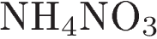?
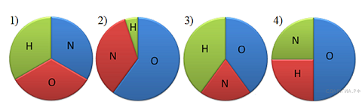
6. В каком соединении массовая доля железа равна 70%?
1) 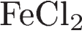
2) 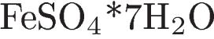
3) 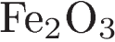
4) 
7.
8. В каком соединении массовые доли кислорода и серы отличаются в 2 раза?
1) 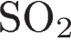
2) 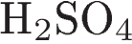
3) 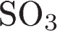
4) 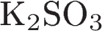
9.
10.
Ответы к заданиям:
№ задания | ответ
1 | 1
2 | 28, 17, 98, 74
3 | 57,14%
4 | 50%
5 | 2
6 | 3
7 | 35%
8 | 2
9 | Качественный состав – одинаковый, количественный – разный (в молекуле перекиси водорода на один атом кислорода больше)
10 | 3 атома водорода, 1 атом фосфора и 4 атома кислорода. Массовая доля кислорода – 65%

Требования: правила пользования химической посудой и лабораторным оборудованием
№ задания | Уровень сложности | Максимальный балл
1 | Базовый | 1
2 | Базовый | 1
3 | Базовый | 1
4 | Базовый | 1
5 | Базовый | 1
6 | Базовый | 1
7 | Базовый | 1
8 | Базовый | 1
9 | Базовый | 1
10 | Повышенный | 2
 |  | Всего баллов - 11

1. Назовите каждый вид лабораторной посуды
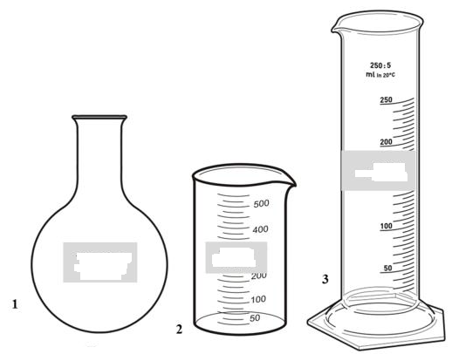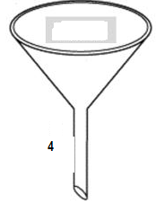
2.
3.
4.
5. Верны ли суждения о назначении лабораторной посуды и оборудования?
А. Для измерения объёма жидкости используют мерный цилиндр.
Б. Ступка с пестиком предназначены для измельчения твёрдых веществ.
1) верно только А 2) верно только Б 3) верны оба суждения 4) оба суждения неверны
6. Верны ли следующие суждения о правилах безопасной работы в химической лаборатории?
А. На любой посуде, в которой хранятся вещества, должны быть этикетки с названиями или формулами веществ.
Б. Воду можно кипятить в любой стеклянной посуде.
1) верно только А 2) верно только Б 3) верны оба суждения 4) оба суждения неверны
7.
Верны ли следующие суждения о правилах безопасной работы в химической лаборатории?
А. Запрещается заглядывать сверху в посуду с кипящим раствором.
Б. Делительную воронку используют для фильтрования неоднородных смесей.
1) верно только А, 2) верно только Б, 3) верны оба суждения, 4) оба суждения неверны

8. Для фильтрования веществ используется
А) химическая пробирка
Б) газоотводная трубка
В) конусообразная воронка
Г) мерный цилиндр
9. На данной фотографии НЕ изображено химическое оборудование
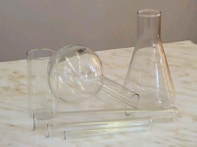
А) плоскодонная и коническая колбы
Б) мерный цилиндр
В) пробирки
Г) химический стакан

10. Приведите название метода разделения смеси, в котором используется лабораторная посуда №4.
Ответы к заданиям:
№ задания | ответ
1 | Круглодонная колба, хим.стакан, мерный цилиндр, воронка
2 | 2
3 | 2
4 | 2
5 | 3
6 | 1
7 | 3
8 | в
9 | б
10 | фильтрование

Требования: проводить несложные химические опыты и наблюдения за изменением свойств веществ в процессе их превращений; соблюдать правила техники безопасности при проведении наблюдений и опытов.
№ задания | Уровень сложности | Максимальный балл
1 | Базовый | 1
2 | Базовый | 1
3 | Базовый | 1
4 | Базовый | 1
5 | Базовый | 1
6 | Базовый | 1
7 | Базовый | 1
8 | Базовый | 1
9 | Повышенный | 2
10 | Повышенный | 2
 |  | Всего баллов - 12

1.
2.

3.
4.
5. Верны ли следующие суждения о способах разделения смесей?
А. Для разделения смеси речного песка и железных опилок можно использовать магнит.
Б. Для отделения осадка от раствора можно использовать фильтровальную бумагу.
1) верно только А 2) верно только Б 3) верны оба суждения 4) оба суждения неверны
6. Верны ли суждения о способах разделения смесей?
А. Выпаривание относят к физическим способам разделения смесей.
Б. Разделение смеси воды и этанола возможно способом фильтрования.
1) верно только А 2) верно только Б 3) верны оба суждения 4) оба суждения неверны
7. Верны ли следующие суждения о правилах безопасной работы в химической лаборатории?
А. Мерный цилиндр нельзя использовать для нагревания раствора кислоты.
Б. С разрешения учителя в школьной лаборатории можно работать одному.
1) верно только А 2) верно только Б 3) верны оба суждения 4) оба суждения неверны
8. Верны ли следующие утверждения о правилах безопасной работы в школьной лаборатории?
А. Чтобы погасить пламя, его следует задуть.
Б. При нагревании пробирки с раствором её следует располагать строго вертикально.
1) верно только А 2) верно только Б 3) верны оба утверждения 4) оба утверждения неверны
9. Верны ли следующие утверждения о правилах безопасной работы в школьной лаборатории?
А. При проведении опытов с концентрированными растворами кислот и щелочей необходимо всегда надевать резиновые перчатки.
Б. Опыты с летучими, ядовитыми веществами проводят только под тягой.
1) верно только А 2) верно только Б 3) верны оба утверждения 4) оба утверждения неверны

10.

Ответы к заданиям:
№ задания | ответ
1 | 4
2 | 3
3 | 1
4 | 1
5 | 3
6 | 1
7 | 1
8 | 4
9 | 3
10 | Отстаивание №1; магнитом №2

Раздел: Многообразие химических реакций.
Требования: − раскрывать смысл основных химических понятий: химическая реакция называть признаки и условия протекания химических реакций.
№ задания | Уровень сложности | Максимальный балл
1 | Базовый | 1
2 | Базовый | 1
3 | Базовый | 1
4 | Базовый | 1
5 | Базовый | 1
6 | Базовый | 1
7 | Базовый | 1
8 | Повышенный | 2
9 | Повышенный | 2
10 | Повышенный | 2
 |  | Всего баллов - 13

1. Химическое явление - это:
1) горение свечи
3) испарение бензина
2) плавление льда
4) образование льда
2. Физическое явление - это:
1) ржавление железа
3) скисание молока
2) горение древесины
4) плавление свинца
3. Химическое явление – это
1) испарение бензина 2) плавление парафина 3) горение угля 4) конденсация пара
4. Физическое явление – это
1) скисание молока 2) замерзание воды 3) горение угля 4) почернение серебряных изделий
5. Что может являться признаками хим.реакции:
-выделение газа
-разогревание реагирующей смеси в результате реакции
-нагревание реагирующих веществ
-испарение в-ва
-освещение веществ, вступающих в реакцию
-появление запаха
6.
7. К химическим явлениям относится процесс:
А) Распространение запаха духов б)Измельчение кристаллов соли в ступке
В) Образование осадка при смешивании двух растворов г)Конденсация пара

8. «Твёрдым бензином», представляющим собой летучие горючие жидкости, заключённые в пластмассовые упаковки, как мёд в соты, охотно пользуются геологи, полярники, альпинисты, охотники, туристы. Когда брикет поджигают спичкой, он горит ровным пламенем в любую погоду, давая в 15 раз больше теплоты, чем сухой спирт. Признак описанного явления:
а) выпадение осадка;
б) выделение газа;
в) появление запаха;
г) изменение цвета;
д) выделение тепла и света.
9. Высота Эйфелевой башни в Париже в солнечный день увеличивается по сравнению с дождливым днём на 12 см. В основе этого:
а) физическое явление;
б) химическое явление;
в) физическое и химическое явления.

10.
Ответы к заданиям:
№ задания | ответ
1 | 1
2 | 4
3 | 3
4 | 2
5 | -выделение газа  -разогревание реагирующей смеси в результате реакции  -появление запаха
6 | 2
7 | в
8 | д
9 | а
10 | 1-ая группа – 1, 3, 5, 8 - физ реакции  2-ая группа – 2, 4, 6, 7 – хим. реакции

Требования: объяснять суть химических процессов. Раскрывать смысл: Закона сохранения массы веществ
№ задания | Уровень сложности | Максимальный балл
1 | Базовый | 1
2 | Базовый | 1
3 | Базовый | 1
4 | Базовый | 1
5 | Повышенный | 2
 |  | Всего баллов - 6

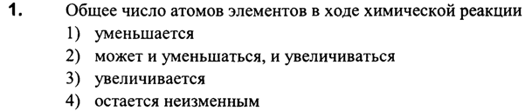
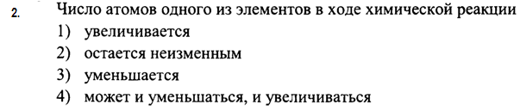
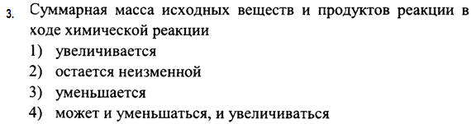
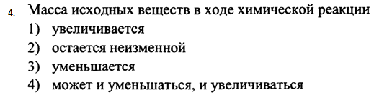
5.
Ответы к заданиям:
№ задания | ответ
1 | 4
2 | 2
3 | 2
4 | 3
5 | 4

2 четверть

Требования: раскрывать смысл основных химических понятий: реакция соединения, реакция разложения, реакция замещения, экзо- и эндотермические реакции, тепловой эффект реакции
устанавливать принадлежность химической реакции к определенному типу по одному из классифицированных признаков:
- по числу и составу исходных веществ и продуктов реакции (реакции соединения, разложения, замещения и обмена)
№ задания | Уровень сложности | Максимальный балл
1 | Базовый | 1
2 | Базовый | 1
3 | Базовый | 1
4 | Базовый | 1
5 | Базовый | 1
6 | Базовый | 1
7 | Базовый | 1
8 | Базовый | 1
9 | Базовый | 1
10 | Повышенный | 2
 |  | Всего баллов - 11

1. Уравнение реакции разложения
1) CaO + 2HCl = CaCl2 + H2O 2) CaCO3 = CaO + CO2
3) 2H2 + O2 = 2H2O 4) CuCl2 + Fe = FeCl2 + Cu
2. Уравнение реакции замещения
1) CaO + 2HCl = CaCl2 + H2O 2) CaCO3 = CaO + CO2
3) 2H2 + O2 = 2H2O 4) CuCl2 + Fe = FeCl2 + Cu
3.Уравнения реакции разложения:
1) CaO + SiO₂ = CaSiO₃
2) FeS + 2HCl = FeCl₂ + H₂S
3) 2KNO₃ = 2KNO₂ + O₂
4) Fe₂O₃ + 2Al = Al₂O₃ + 2Fe
5) NaСl + AgNO₃ = NaNO₃ + AgCl
6) 2Al(OH)₃ = Al₂O₃ + 3H₂O

4.Уравнения реакции соединения:
1) BaO + H₂O = Ba(OH)₂
2) CuO + H₂ = Cu + H₂O
3) N₂ + O₂ = 2NO
4) Ca(OH)₂ + 2HCl = CaCl₂+2H₂O
5) 2NH₃= N₂ + 3H₂
6) Mg + 2HCl = MgCl₂ + H₂

5. Уравнения реакции обмена:
1) CaO + SiO₂ = CaSiO₃
2) FeS + 2HCl = FeCl₂ + H₂S
3) 2KClO₃ = 2KCl + 3O₂
4) Fe₂O₃ + 2Al = Al₂O₃ + 2Fe
5) LiСl + AgNO₃ = LiNO₃ + AgCl
6) 2Ca + O₂ = 2CaO

6.Уравнения реакции замещения:
1) BaO + H₂O = Ba(OH)₂
2) CuO + H₂ = Cu + H₂O
3) 3KOH + H₃PO₄ = K₃PO₄ + 3H₂O
4) Ca(OH)₂ + 2HCl = CaCl₂+2H₂O
5) 2NH₃ = N₂ + 3H₂
6) Mg + 2HCl = MgCl₂ + H₂

7.Верны ли следующие высказывания?
А. Из одного сложного вещества образуются два или более новых веществ в реакции
соединения.
Б. Из одного сложного вещества образуются два или более новых веществ в реакции
замещения.
1) верно только А
2) верны оба суждения
3) верно только Б
4) оба утверждения неверны

8. Реакция, уравнение которой
,
относится к реакциям
1) разложения
2) соединения
3) замещения
4) обмена
9. Какое уравнение соответствует реакции разложения?
1) 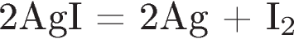
2)
3)
4)
10.Установите соответствие между исходными веществами и типом химической реакции, в которую они вступают.
Исходные вещества Тип химической реакции
А) Mg и HCl 1) соединения
Б) P и O2 2) разложения
B) CuSO4 и KOH 3) обмена
4) замещения
Ответы к заданиям:
№ задания | ответ
1 | 2
2 | 4
3 | 3, 6
4 | 1, 3
5 | 2,5
6 | 2,6
7 | 4
8 | 3
9 | А1
10 | А-4, Б-1, В-3

2) по выделению или поглощению теплоты (реакции экзотермические и эндотермические)
№ задания | Уровень сложности | Максимальный балл
1 | Базовый | 1
2 | Базовый | 1
3 | Базовый | 1
4 | Базовый | 1
5 | Базовый | 1
6 | Базовый | 1
 |  | Всего баллов - 6

1. Реакции, протекающие с выделением тепла, называются:
а) термическими б) эндотермическими
в) экзотермическими г) мезотермическими
2. Реакции, протекающие с поглощением тепла, называются:
а) термическими б) эндотермическими
в) экзотермическими г) каталитическими

3. Уравнение эндотермической реакции
1) 2MgO + O2 = 2MgO
2) Cu(OH)2 = CuO + H2O
3) S + O2 = SO2
4) CH4 + 2O2 = CO2 + 2H2O
4.
5. Уравнение эндотермической реакции
1) 2MgO + O2 = 2MgO 2) Cu(OH)2 = CuO + H2O
3) S + O2 = SO2 4) CH4 + 2O2 = CO2 + 2H2O
6. Верны ли следующие суждения?
А. Реакции, протекающие с выделением тепла и света, называются реакциями горения.
Б. Реакции, протекающие с участием кислорода, являются экзотермическими.
1) верно только А 2) верно только Б 3) верны оба суждения 4) оба суждения неверны

Ответы к заданиям:
№ задания | ответ
1 | в
2 | б
3 | 2
4 | 2
5 | 2
6 | 3

Раздел: Многообразие веществ.
Требования: Определять валентность элементов в веществах. Составлять формулы неорганических соединений по валентностям, использовать химическую символику для составления формул веществ
№ задания | Уровень сложности | Максимальный балл
1 | Базовый | 1
2 | Базовый | 1
3 | Базовый | 1
4 | Базовый | 1
5 | Базовый | 1
6 | Базовый | 1
7 | Базовый | 1
8 | Базовый | 1
9 | Повышенный | 2
10 | Повышенный | 2
 |  | Всего баллов - 12

1.
2.
3.
4.
5.
6. Составьте формулы по валентностям
7.
8.
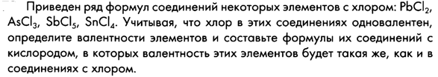
9.
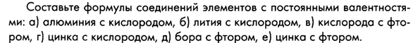

10.

Ответы к заданиям:
№ задания | ответ
1 | 1
2 | 2
3 | К₂S, MgS, Fe₂S₃
4 | 2
5 | II,I; IV,II; V,II; III,II; II,III; II,II; II,III; V,II; II,I; II,III; IV,II; II,II
6 | ВаI2, MnO2, Ag2O, FeO, РН3, FeCl2, SO2, Mn2O7, AlP, WO3
7 | 3
8 | III, III, V, IV
9 | Al₂O_{3,} Li₂O, F₂O, ZnO, BF_{3,} ZnF₂
10 | Калий, магний, кислород, водород – эл-ты с постоянной валентностью; у остальных - переменная

Раздел: Кислород. Горение. Водород
Требования: характеризовать физические свойства кислорода и водорода, в том числе для обоснования способов их собирания при получении в лаборатории;

− приводить примеры молекулярных уравнений реакций, иллюстрирующих химические свойства кислорода, водорода

− следовать правилам обращения с веществами в соответствии с инструкциями по выполнению лабораторных химических опытов по получению и собиранию газообразных веществ (водорода и кислорода).
№ задания | Уровень сложности | Максимальный балл
1 | Базовый | 1
2 | Базовый | 1
3 | Базовый | 1
4 | Базовый | 1
5 | Базовый | 1
6 | Базовый | 1
7 | Базовый | 1
8 | Базовый | 1
9 | Повышенный | 2
10 | Повышенный | 2
 |  | Всего баллов - 12

1. Укажите, какое суждение является правильным:
А) горение – это реакция, при которой происходит окисление вещества с выделением теплоты и света;
Б) оксиды – это сложные вещества, которые состоят из двух элементов, один из которых водород.
1) верно только А 3) верны оба суждения
2) верно только Б 4) оба суждения неверны
2. Предположите, что произойдет с тлеющей лучинкой в сосуде, заполненном кислородом: а) лучинка потухнет; б) лучинка ярко вспыхнет; в) с лучинкой ничего не произойдет.
3. Определите, о каком в-ве идет речь: это газ, плохо растворим в воде, без цвета и запаха, горит.
4. На каком рисунке показан способ получения и сбора кислорода
А)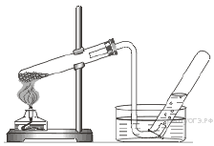 б) 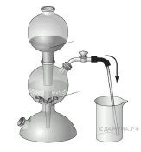 в) 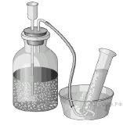

5. Кислород в лаборатории получают
1) из воздуха
2) разложением перекиси водорода
3) разложением нитрата меди(II) при нагревании
4) разложением углекислого газа при нагревании
6.Напишите уравнения реакции взаимодействия алюминия с кислородом. Ответ дайте в виде суммы коэффициентов в уравнении реакции
1) 10 2) 9 3) 8 4) 7
7.Напишите уравнения реакции горения водорода в кислороде. Ответ дайте в виде суммы коэффициентов в уравнении реакции
1) 3 2) 4 3) 5 4) 6
8. Укажите, какое суждение является правильным:
А) чистый водород при поджигании сгорает спокойно, с характерным звуком;
Б) смесь водорода с воздухом при поджигании взрывается с резким «лающим» звуком
1) верно только А 3) верны оба суждения
2) верно только Б 4) оба суждения неверны
9. Объясните, почему альпинисты, поднимаясь в горы на большую высоту, берут баллоны с кислородом?
10. На основе какого св-ва водорода его использовали для заполнения воздушных шаров и дирижаблей. Почему со временем отказались от его использования?
Ответы к заданиям:
№ задания | ответ
1 | 1
2 | б
3 | О водороде
4 | а
5 | 2
6 | 2
7 | 2
8 | 4
9 | Т.к. кислород тяжелее и воздуха и на большой высоте его мало
10 | Т.к. водород намного легче воздуха, но горюч и взрывоопасен

3 четверть
Требования: раскрывать смысл основных химических понятий: кол-во вещества, моль, молярная масса, молярный объем
№ задания | Уровень сложности | Максимальный балл
1 | Базовый | 1
2 | Базовый | 1
3 | Базовый | 1
4 | Базовый | 1
5 | Базовый | 1
6 | Базовый | 1
7 | Базовый | 1
8 | Базовый | 1
9 | Повышенный | 2
10 | Повышенный | 2
 |  | Всего баллов - 12

- Найдите относительную молекулярную массу нитрата цинка:
Mr( Zn (NO3)2) - ?
2.Определите количество вещества брома Br_{2,} содержащееся в молекулярном броме массой 12,8 г
3. Определите массу 1,5 моль соединения CaCO₃
4.
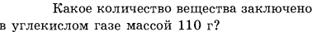
5.
6.
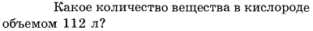
7.

8. Масса некоторого вещества химическим количеством 0,4 моль равна 32 г. Этим веществом может быть:
а) SO₃ б) H₂S
в) O₂ г) SO₂
7.Определите объем, который займет при н.у. газовая смесь, содержащая водород массой 1.4 г и азот массой 5.6 г?

9.
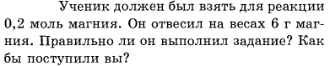
10.
Ответы к заданиям:
№ задания | ответ
1 | 189
2 | 0,08 моль
3 | 150 г
4 | 2,5 моль
5 | 32 г
6 | 5 моль
7 | 56
8 | 20.16 л
9 | нет, 4,8
10 | 30 г/моль

Требования: раскрывать смысл основных химических понятий: оксид, кислота, основание, соль, определять принадлежность веществ к определенному классу соединений; классифицировать неорганические вещества.

1. Ряд формул, в котором все вещества – оксиды
1) MgO, MgCl2, H2O 2) CaO, SO2, CuO 3) KOH, HNO3, K2O 4) MgO, SO2, K2SO4
2. Формулам  и 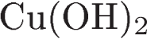 соответствуют названия
1) оксид азота(I) и гидроксид меди(I)
2) оксид азота(II) и гидроксид меди(I)
3) оксид азота(II) и гидроксид меди(II)
4) оксид aзотa(IV) и гидроксид меди(II)
3. К солям относится каждое из двух веществ:
1) и 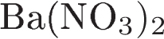
2) 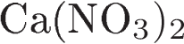 и
3)  и 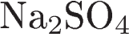
4)  и 
4. Число формул кислот в следующем списке: H2SO4, FeO, Fe(OH)2, HNO3, NaOH, H2CO3, CuO, SO2
1) 3 2) 4 3) 5 4) 7
5. К кислотным оксидам относится каждое из двух веществ:
1) 
2) 
3) 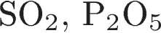
4) 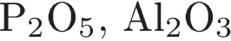
6. Только основные оксиды представлены в ряду
1) 
2) 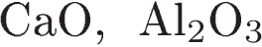
3) 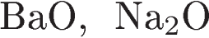
4) 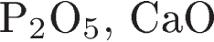
7. Установите соответствие между классом соединений и формулой вещества.
КЛАСС СОЕДИНЕНИЙ ФОРМУЛА ВЕЩЕСТВА
А) основания 1) Na2O
Б) кислоты 2) MgSO4
В) соли 3) NaOH
4) HCl
5) CO
8. Назовите вещества: FeSO₄, Al₂O₃, H₃PO₄, Cl₂O₇, Сa(OH)₂,CuS, H₂S, H₂SO₃, Zn(NO₃)₂, HNO₃, CaCO₃,
9. Запишите формулы в-в: сульфид калия (I), оксид хлора (VII), нитрат меди (II), гидроксид железа(III), сульфит алюминия (III), фосфат магния (II)
10.Расставьте коэффициенты и назовите вещества:
Ответы к заданиям:
№ задания | ответ
1 | 2
2 | 2
3 | 4
4 | 1
5 | 3
6 | 3
7 | А3, Б4, В2
8 | Сульфат железа, оксид алюминия, фосфорная кислота, оксид хлора, гидроксид кальция, сульфид меди, сероводород, сернистая кислота, нитрат цинка, азотная кислота, карбонат кальция
9 | K₂S, Cl2O7, Cu(NO3)2, Fe(OH)3, Al2(SO3)3, Mg3(PO4)2
10 | А) 1сульфат меди+2гидроксид натрия=1сульфат натрия+1 гидроксид меди  Б) 2 гидроксид алюминия = 1оксид алюминия+3вода  В) 1железо+1хлорид меди = 1медь + 1хлорид железа  Г) 2натрий+1сера = 1сульфид натрия

Требования: приводить примеры молекулярных уравнений реакций иллюстрирующих химические свойства воды, и общие химические свойства веществ, принадлежащих к изученным классам неорганических веществ (оксидов, оснований, кислот, солей), а также, подтверждающих генетическую взаимосвязь между ними;
определять возможность протекания химических реакций между изученными веществами (простыми веществами, сложными веществами изученных классов) в зависимости от их состава и строения
№ задания | Уровень сложности | Максимальный балл
1 | Базовый | 1
2 | Базовый | 1
3 | Базовый | 1
4 | Базовый | 1
5 | Базовый | 1
6 | Базовый | 1
7 | Базовый | 1
8 | Базовый | 1
9 | Базовый | 1
10 | Повышенный | 2
 |  | Всего баллов - 12

1. Между собой могут реагировать два оксида:
1) 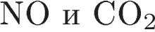
2) 
3) 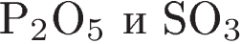
4) 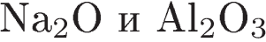
2. Между собой могут реагировать два оксида:
1) 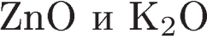
2) 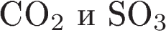
3) 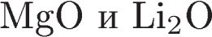
4) 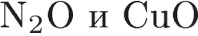
3. Оксид углерода(IV) реагирует с каждым из двух веществ:
1) и
2) и 
3) 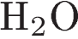 и 
4)  и 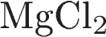
4. Превращение 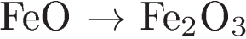 происходит под действием
1) 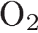
2) 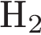
3) 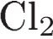
4) 
5. Гидроксид железа(II) реагирует с раствором
1) сульфата натрия
2) карбоната калия
3) хлорида кальция
4) хлороводорода
6. Гидроксид кальция реагирует с
1) углекислым газом
2) кислородом
3) водородом
4) поваренной солью
7. С раствором гидроксида натрия реагирует
1) 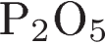
2) 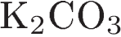
3) 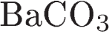
4) 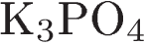
8. Раствор серной кислоты взаимодействует
1) только с основными оксидами
2) только с кислотными оксидами
3) с основными и кислотными оксидами
4) с основными и амфотерными оксидами
9. Серная кислота в растворе вступает в реакцию замещения с
1) железом
2) гидроксидом цинка
3) нитратом бария
4) оксидом меди
10. Между какими веществами возможно взаимодействие?
1) 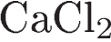 и
2)  и 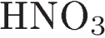
3) 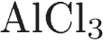 и
4) 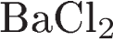 и 
Ответы к заданиям:
№ задания | ответ
1 | 4
2 | 1
3 | 2
4 | 1
5 | 4
6 | 1
7 | 1
8 | 4
9 | 1
10 | 4

Требования: раскрывать смысл основных химических понятий: раствор,
массовая доля вещества в растворе

− вычислять массовую долю вещества в растворе; количество вещества, объём газов, массу вещества;
№ задания | Уровень сложности | Максимальный балл
1 | Базовый | 1
2 | Базовый | 1
3 | Базовый | 1
4 | Базовый | 1
5 | Базовый | 1
6 | Базовый | 1
7 | Базовый | 1
8 | Базовый | 1
9 | Повышенный | 2
10 | Повышенный | 2
 |  | Всего баллов - 12

1. Масса соли, которая вводится в организм при вливании 353 г 0,85% физиологического раствора, равна__г.
- Определите массу сахара, необходимого для приготовления 0,5 кг 45%-ного раствора
- В воде массой 600 г растворили аммиак массой 560 г. Определите массовую долю аммиака в полученном растворе.
- В воде массой 400 г растворили сероводород массой 12 г. Определите массовую долю сероводорода в растворе.
- В 80 г воды растворили 20 г соли. Массовая доля соли в полученном растворе равна
1) 20% 2) 25% 3) 40% 4) 50%
- Для приготовления 250 г 20-процентного раствора нитрата калия требуется взять
1) 50 г соли и 200 г воды
2) 50 г соли и 250 г воды
3) 20 г соли и 230 г воды
4) 25 г соли и 225 г воды
- К 100 г 10-процентного раствора соли добавили 20 г этой же соли. Чему равна массовая доля соли в полученном растворе?
1) 15%
2) 20%
3) 25%
4) 30%
8. К раствору хлорида кальция массой 140 г с массовой долей соли 5% добавили 10 г этой же соли. Массовая доля хлорида кальция в полученном растворе равна ___.
9. При растворении 16 г гидроксида натрия получили 10%-ный раствор. Масса взятой для этого воды равна_г.
10. К 180,0 г 8%-ного раствора хлорида натрия добавили 20 г NaCl. Массовая доля хлорида натрия в образовавшемся растворе равна__%.
Ответы к заданиям:
№ задания | ответ
1 | 300 г
2 | 0,225 кг
3 | 93,3 %
4 | 3%
5 | 20%
6 | 1
7 | 3
8 | 11,56%
9 | 144 г
10 | 17,2%

4 четверть
Требования: раскрывать смысл основных химических понятий: химическая связь, степень окисления
- определять степень окисления элементов в бинарных соединениях;
виды химической связи (ковалентной и ионной) в неорганических соединениях
№ задания | Уровень сложности | Максимальный балл
1 | Базовый | 1
2 | Базовый | 1
3 | Базовый | 1
4 | Базовый | 1
5 | Базовый | 1
6 | Базовый | 1
7 | Базовый | 1
8 | Базовый | 1
9 | Повышенный | 2
10 | Повышенный | 2
 |  | Всего баллов - 12

1.Наименьшая степень окисления азота в соединении
1) KNO3 2) N2O3 3) NH3 4) NO2
2. Сера проявляет высшую степень окисления в веществах, формулы которых
1) H2S 2) FeS 3) H2SO4 4) SO2 5) SO3
3. Наименьшая степень окисления серы в соединении
1) K2SO3 2) SO3 3) H2S 4) H2SO4
4. Азот проявляет высшую степень окисления в веществах, формулы которых
1) HNO3 2) NH3 3) HNO2 4) N2O5 5) NaNO2
5. Степень окисления -2 атом серы проявляет в каждом из соединений:
1) 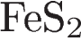 и 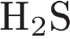
2) и 
3) и
4)  и
6. Валентность каждого из элементов равна II в веществе
1) 
2) 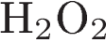
3)
4) 
7. Какой вид химической связи в оксиде хлора(VII)?
1) ковалентная полярная
2) ионная
3) ковалентная неполярная
4) металлическая
8. Какой вид химической связи в молекуле фтора?
1) ионная
2) ковалентная полярная
3) ковалентная неполярная
4) металлическая
9.Веществами с ионной и ковалентной неполярной связью являются соответственно
1) хлорид натрия и хлор
2) водород и хлор
3) хлорид меди(II) и хлороводород
4) вода и магний
10. Ионная связь характерна для каждого из двух веществ:
1) хлорид калия и хлороводород
2) хлорид бария и оксид натрия
3) хлорид натрия и оксид углерода(IV)
4) оксид лития и хлор

Ответы к заданиям:
№ задания | ответ
1 | 3
2 | 3
3 | 3
4 | 14
5 | 4
6 | 4
7 | 1
8 | 3
9 | 1
10 | 2

Требования: раскрывать смысл: Периодического закона Д.И. Менделеева: демонстрировать понимание периодической зависимости свойств химических элементов (радиусов атомов и электроотрицательности) от их положения в Периодической системе и строения атома
№ задания | Уровень сложности | Максимальный балл
1 | Базовый | 1
2 | Базовый | 1
3 | Базовый | 1
4 | Базовый | 1
5 | Базовый | 1
6 | Базовый | 1
7 | Базовый | 1
8 | Базовый | 1
9 | Повышенный | 2
10 | Повышенный | 2
 |  | Всего баллов - 12

1. Одинаковое число энергетических уровней, имеют атомы элементов
1) Al и S 2) N и Si 3) Li и Na 4) He и Ne
2. Пять электронов находятся во внешнем электронном слое атома
1) бора 2) стронция 3) фосфора 4) неона
3. Сколько электронов у атома, в ядре которого 14 протонов?
1) 2 2) 4 3) 8 4) 14
4. Номер периода в Периодической системе химических элементов Д. И. Менделеева равен числу
1) электронов в атоме
2) электронов во внешнем слое атомов
3) недостающих электронов до завершения электронного слоя
4) заполняемых электронных слоев в атоме
5. В каком ряду электроотрицательность химических элементов уменьшается?
1) 
2) 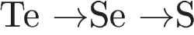
3) 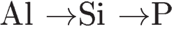
4) 
6. Радиус атома углерода больше радиуса атома
1) азота
2) бериллия
3) алюминия
4) кремния
7. Неметаллические свойства углерода выражены сильнее, чем неметаллические свойства
- кислорода 2) кремния 3) азота 4) фтора
- Металлические свойства алюминия выражены сильнее, чем металлические свойства
- натрия 2) бора 3) магния 4) кремния
- В ряду элементов  уменьшается
1) электроотрицательность
2) заряд ядра
3) высшая степень окисления
4) радиус атома
10. В ряду элементов 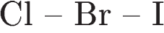 уменьшается
1) высшая валентность элемента
2) электроотрицательность
3) заряд ядра
4) радиус атома

Ответы к заданиям:
№ задания | ответ
1 | 1
2 | 3
3 | 4
4 | 4
5 | 4
6 | 1
7 | 2
8 | 2
9 | 4
10 | 2

Требования: описывать и характеризовать табличную форму Периодической системы химических элементов Д.И. Менделеева: различать элементы А и Б групп, малые и большие периоды; характеризовать химические элементы первых трех периодов, калия, кальция, по их положению в Периодической системе Д.И. Менделеева;

− соотносить обозначения, которые имеются в таблице Периодической системы, с числовыми характеристиками строения атомов химических элементов (состав и заряд ядра, общее число электронов и распределение их по электронным слоям).

№ задания | Уровень сложности | Максимальный балл
1 | Базовый | 1
2 | Базовый | 1
3 | Базовый | 1
4 | Базовый | 1
5 | Базовый | 1
6 | Базовый | 1
7 | Базовый | 1
8 | Базовый | 1
9 | Повышенный | 2
10 | Повышенный | 2
 |  | Всего баллов - 12

- Химическому элементу 2-го периода VIA-группы соответствует схема распределения электронов
- Химическому элементу 3-го периода IIA-группы соответствует схема распределения электронов

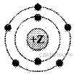На приведённом рисунке изображена модель атома химического элемента

1) 2-го периода VA группы
2) 3-го периода VIIA группы
3) 3-го периода VA группы
4) 2-го периода VIIA группы
4.
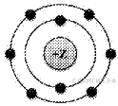На приведённом рисунке изображена модель атома химического элемента

1) 2-го периода VIIIA группы
2) 2-го периода VIA группы
3) 3-го периода VIA группы
4) 3-го периода VIIIA группы
5. Число электронов во внешнем электронном слое атома, ядро которого содержит 10 протонов, равно
1) 8
2) 2
3) 6
4) 4
6. Распределению электронов в атоме химического элемента соответствует ряд чисел: 2, 8, 3. В Периодической системе Д. И. Менделеева этот элемент расположен
1) в 3-м периоде, IIIА группе
2) в 3-м периоде, IIA группе
3) во 2-м периоде, IIA группе
4) во 2-м периоде, IIIA группе
7.Заряд ядра атома химического элемента, расположенного во 2-м периоде, IVA группе равен
1) +4
2) +12
3) +8
4) +6
8. Четыре электрона находятся во внешнем электронном слое атомов каждого из химических элементов в ряду
1) 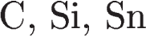
2) 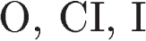
3) 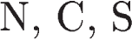
4) 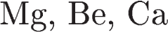
9. Химический элемент, в атомах которого распределение электронов по слоям: 2, 8, 6, образует высший оксид
1) 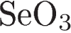
2)
3) 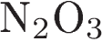
4) 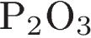
10. Химическому элементу 3-го периода VA-группы соответствует схема распределения электронов по слоям:
1) 2, 8, 5
2) 2, 8, 3
3) 2, 5
4) 2, 3
Ответы к заданиям:
№ задания | ответ
1 | 4
2 | 3
3 | 1
4 | 2
5 | 1
6 | 1
7 | 4
8 | 1
9 | 2
10 | 1

Ответы к заданиям:
№ задания | ответ | Выставление баллов
1 |  | 1 балл – правильный ответ  0 баллов – неправильный ответ
2 |  | 1 балл – правильный ответ  0 баллов – неправильный ответ
3 |  | 1 балл – правильный ответ  0 баллов – неправильный ответ
4 |  | 1 балл – правильный ответ  0 баллов – неправильный ответ
5 |  | 1 балл – правильный ответ  0 баллов – неправильный ответ
6 |  | 1 балл – правильный ответ  0 баллов – неправильный ответ
7 |  | 1 балл – правильный ответ  0 баллов – неправильный ответ
8 |  | 1 балл – правильный ответ  0 баллов – неправильный ответ
9 |  | 2 балла – правильный ответ, содержит элементы объяснения  1 балл – ответ правильный, без пояснения  0 баллов - неправильный ответ
10 |  | 2 балла – правильный ответ, содержит элементы объяснения  1 балл – ответ правильный, без пояснения  0 баллов - неправильный ответ

Задания оцениваются в зависимости от сложности задания разным количеством баллов, указанных в таблице.

Перевод баллов к 5-бальной отметке:
Баллы | отметка
10-12 баллов | Отметка «5»
7 - 9 баллов | Отметка «4»
4 - 6 баллов | Отметка «3»
0 – 3 баллов | Отметка «2»

